

**16.-20.03.2020. TEMA „DOLAZAK PROLJEĆA“**

1. **AKTIVNOST**

**Aktivnost je pripremila odgojiteljica Ana Buva, angažirana na EU projektu (UP.02.2.2.08.0031) u sklopu organizacije produljenog/smjenskog programa u ustanovi DV Mrvica Supetar.**

**BAJKA: „PLESNA HALJINA ŽUTOG MASLAČKA**“

Bajka je odličan poticaj za maštanje, razmišljanje, razgovor, igru i različite aktivnosti. Kako bi odradili aktivnost, predlažemo da poslušate bajku „Plesna haljina žutog maslačka“na sljedećoj poveznici:

<https://www.youtube.com/watch?v=x738Hn0I-Xo>

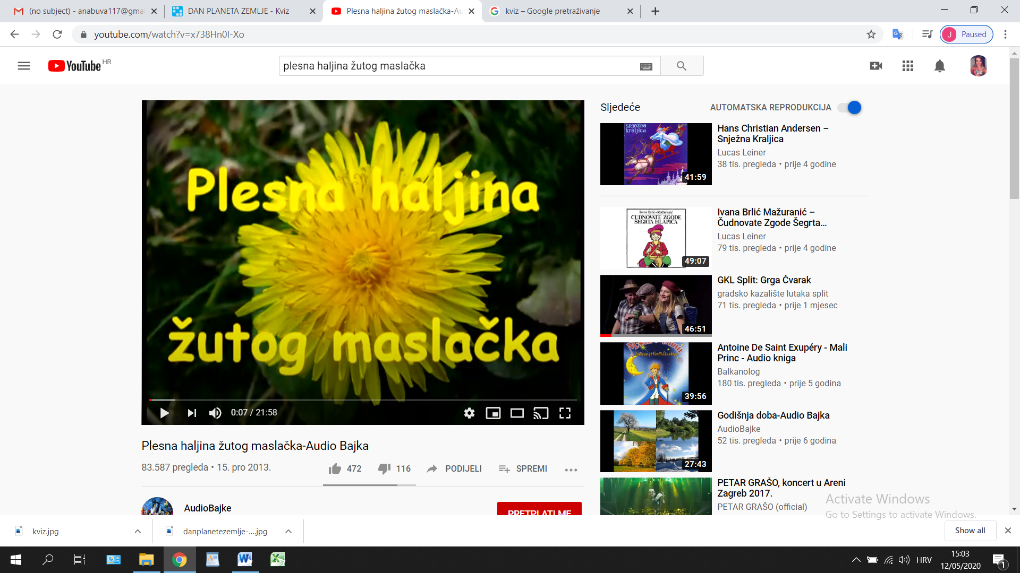

“Plesna haljina žutog maslačka” lijepa je priča naše poznate spisateljice Sunčane Škrinjarić. Govori o maslačku koji je sebe smatrao previše ružnim da bi prisustvovao godišnjem plesu cvijeća. Ali budući da je imao dobre prijatelje, svi su se udružili da mu skroje lijepu haljinu. Priča govori o tome kako pravi prijatelji ne moraju biti najpopularniji, lijepi i najpametniji, nekada se ono najbolje pronađe u onim ljudima za koje svi misle da su strašni. Tako su i za pauka mislili da je loš, svi su ga se bojali, a on se na kraju pokazao kao dobra duša.

Pouka ovog djela je da nikada ne prosuđujemo ljude prema izgledu. Ni maslačak nije imao lijepu haljinu, bio je običan i neugledan, a opet je bio dobar. Baš kao i pauk.

**Potreban materijal:**

-bijeli papir

-tempere

-vilica

**Opis aktivnosti:**

Za izvođenje aktivnosti potrebna vam je žuta i zelena tempera, bijeli papir i jedna vilica. Stražnju stranu vilice dobro umočite u žutu temperu. Zatim lagano oslanjajte umočenu stranu vilice na papir otiskujući je kružnim oblikom. Središnji dio maslačka otiskujte više puta kako bi se popunila praznina, a zatim pustite da se sve osuši. Nacrtajte stabljiku maslačka zelenom temperom i po želji možete nadodati malo narančastih latica ili ostaviti cijeloga žutog.

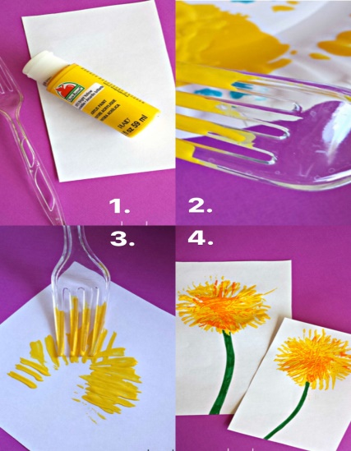

**DOBROBITI ZA DIJETE**:

**Osobna, emocionalna i tjelesna dobrobit:**

- spremnost djeteta na donošenje odluke koje se odnose na njegove aktivnosti

- razvoj motoričkih vještina

**Obrazovna dobrobit:**

- percepcija sebe kao osobe koja može i voli učiti

- osvještavanje procesa vlastitog učenja, upravljanja njime i postupno preuzimanje odgovorbnosti za taj proces

- otkrivanje radosti i korisnosti učenja

**Socijalna dobrobit:**

- precepciju sebe kao važnog dijela zajednice/okruženja

- odgovorno ponašanje djeteta prema sebi i drugima

Gotovi radovi:

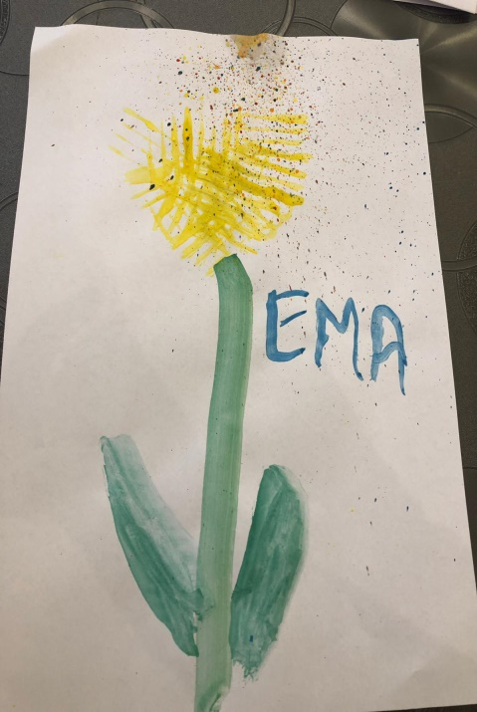 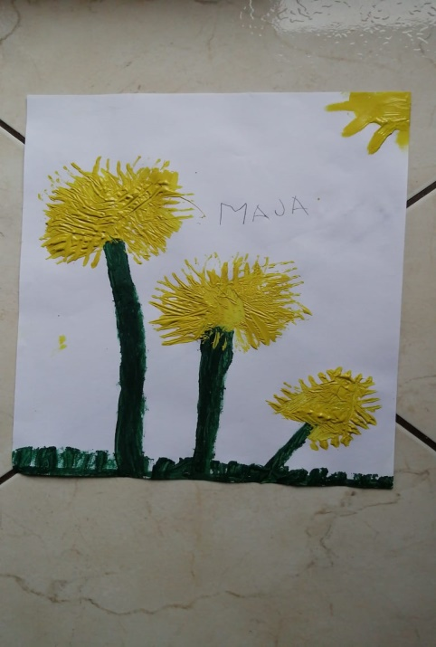

1. **AKTIVNOST**

**Aktivnost je pripremila odgojiteljica Jerka Maldineo, angažirana na EU projektu (UP.02.2.2.08.0031) u sklopu organizacije produljenog/smjenskog programa u ustanovi DV Mrvica Supetar.**

**LIKOVNA AKTIVNOST „IZRADA ZUMBULA“**

**POTREBAN MATERIJAL:**

-Papir u boji

-Ljepilo

-Škare

**OPIS AKTIVNOSTI:**

Pripremite latice cvijeta. Odaberite boju koja će činiti cvjetnu glavu. Dodajte malo ljepila na kraju pravokutnika latice cvijeta. Zatim poklopite pravokutnik u krug i lijepite suprotne krajeve zajedno tako da napravite prsten. Nastavite izrađivati sve latice cvijeća u krugove. Zalijepite stabljike cvijeta na dno. Zatim zalijepite cvjetne baze na stabljiku .Dodajte malo ljepila na stražnju stranu latica i zalijepite je na stranu cvijeta. Na dno latica dodajte točkice ljepila i zalijepite na cvijet.

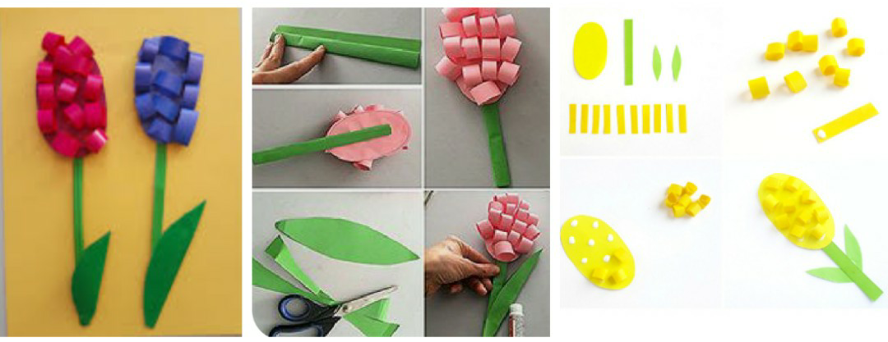

**DOBROBITI ZA DIJETE:**

**Osobna, emocionalna, tjelesna dobrobit:**

-Razvoj motoričkih vještina

-Otvorenost djeteta prema svijetu oko sebe i prema novim iskustvima

**Obrazovna dobrobit:**

-Kreativnost ,stvaralački potencijal djeteta

-Percepcija sebe kao osobe koja može voljeti i učiti

**Socijalna dobrobit:**

Zajedničko djelovanje djeteta s drugima(dijete i odrasla osoba)

Radovi:

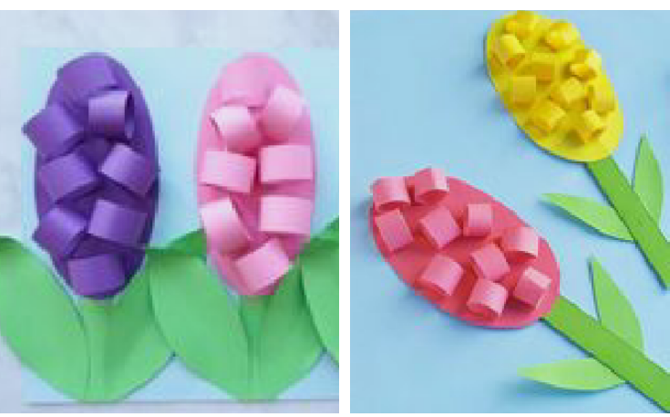

1. **AKTIVNOST**

**Aktivnost je pripremila odgojiteljica Dorotea Špinjača, angažirana na EU projektu (UP.02.2.2.08.0031) u sklopu organizacije produljenog/smjenskog programa u ustanovi DV Mrvica Supetar.**

**POKRETNA IGRA „ŠETNJA LIVADOM“**

**POTREBAN MATERIJAL:**

* mašta
* zamišljena košara

**OPIS AKTIVNOSTI :**

Za početak aktivnosti obucite nešto udobno, razgibajte svoje tijelo i spremni ste za rad. Aktivnost ne zahtjeva puno materijala i prigodna je za sve uzraste. Aktivnost nema točno određen poredak izvođenja. Dovoljna je vaša kreativnost i spremni ste za polazak u vaš svijet mašte. Dijete može biti glavni izvođač ove aktivnosti, a može i vodstvom odgojitelja/roditelja aktivno sudjelovati i prilagati svoje ideje kroz aktivnost.

**DOBROBITI ZA DIJETE:**

* **Osobna, emocionalna i tjelesna dobrobit:**
  + razvoj motoričkih vještina,
  + otvorenost djeteta prema svijetu oko sebe i prema novim iskustvima,
  + smirenost,
  + samoiniciranje i samoorganiziranje vlastitih aktivnosti.
* **Obrazovna dobrobit:**
  + kreativnost, stvaralački potencijal djeteta,
  + idejna izrada i vođenje projekata (djetetovih i onih potaknutih od odgojitelja).
* **Socijalna dobrobit:**
  + zajedničko (usklađeno) djelovanje djeteta s drugima (djecom i odraslima),
  + mogućnost prilagodbe djeteta novim, promjenjivim situacijama i okolnostima (fleksibilnost i adaptabilnost).



1. **AKTIVNOST**

**Aktivnost je pripremila odgojiteljica Jasna Vukovac, angažirana na EU projektu (UP.02.2.2.08.0031) u sklopu organizacije produljenog/smjenskog programa u ustanovi DV Mrvica Supetar.**

**IZRADA MEMORY KARTICA „PROLJETNO CVIJEĆE“**

**POTREBAN MATERIJAL:**

* Deblji papir
* Flomasteri/pastele/bojice
* Škare

**OPIS AKTIVNOSTI:**

Zajedno s djecom pogledajte razno proljetno cvijeće (kroz šetnju po livadi ili preko interneta). Nakon što ste pogledali cvijeće i popričali o njemu dajte djetetu zadatak nacrtati po dva ista cvijeta u svakom kvadratiću papira (papir prethodno podijeliti na kvadrate jednake veličine). Po završetku bojanja dijete neka izreže kvadrate. Prije početka igre sve kvadrate s cvijećem okrenite licem prema dolje, dobro promiješajte te posložite za igru. Prvi koji igra otvara dva kvadrata. U slučaju pronalaska para nastavlja dalje otvarati. Ako su dva različita cvijeta idućeg je igrača red. Pobjednik je onaj s najviše pogođenih parova. Puno zabave želim.

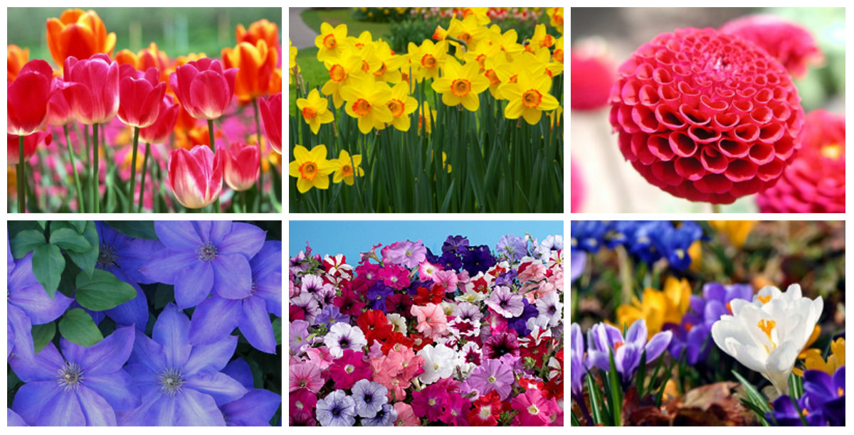

**DOBROBITI ZA DIJETE:**

**Osobna, emocionalna i tjelesna dobrobit**:

* Razvoj motoričkih vještina

**Obrazovna dobrobit**:

* Kreativnost, stvaralački potencijal djeteta

**Socijalna dobobit:**

* Zajedničko djelovanje djeteta s drugima